Francisco Alves no palco (1920 – 1932)
Do Pé de um Anjo à voz dos violões

Evaldo Piccino

Resumo
Este artigo trata da atuação do cantor Francisco Alves entre 1920 e 1932, período que marcou sua consagração como intérprete. Procura mapear sua trajetória no teatro de revista e como Alves se redimensionou nos palcos e se definiu como cantor, se articulando com gravadora, compositores e outros cantores através de seu posicionamento enquanto agente nas diferentes instâncias de mediação. A pesquisa foi feita nos arquivos da Empresa Paschoal Segreto e Casa Edison e periódicos da época para elaboração de tese defendida na ECA/USP.

Introdução

Francisco Alves estreou em disco com duas canções que alcançaram grande sucesso, em especial no carnaval de 1920 e por conta de peças de teatro de revista em que atuava com a Companhia de Teatro São José. O sucesso das canções é um fato inegável, porém o percurso delas até chegaram lá não seguiu a trajetória que seria mais lógica para a época. Normalmente, o primeiro passo seria a gravação em disco feita por um cantor de consumado ou potencial sucesso, uma vez lançado o disco no mercado e vendidas muitas cópias a canção se tornaria conhecida do público e em peças de teatro de revista para, enfim, emplacar no carnaval e multiplicar ainda mais o número de vendas da gravadora e trazer fama ao cantor. Este começaria assim, com o pé direito, sua carreira bem sucedida na música popular do Brasil. No entanto, no caso de Francisco Alves, absolutamente não se pode associar o sucesso de suas canções às gravações feitas, pois ele e seus discos não

obtiveram sucesso de forma nenhuma proporcional ao das próprias canções e das peças de teatro de revista em que elas circularam.

Um Pé de Anjo no Disco Popular
“Amigo, parece que o Gonzaga vai deixar a Casa Edison para montar uma fábrica de discos. Vamos gravar os primeiros discos do Gonzaga, Chico” (NASSER, 1966, p. 52). Esse é o diálogo que Alves teria tido com o compositor Sinhô, profissional com experiência e boas relações.
A gravadora era a efêmera Disco Popular, que lançou apenas 44 fonogramas e registro sua marca em 1920, segundo Franceschi (1984, p. 92) no sábado de carnaval. Isso leva a crer que a gravação de Francisco Alves não foi a causa do estrondoso sucesso das canções naquele carnaval, segundo ele em depoimento à David Nasser:
Não recebemos nem o dinheiro das passagens, pois tudo se fazia na base do sacrifício. O público, por sua vez não tomou conhecimento das músicas. Poucos discos se venderam dessas gravações e eu fiquei desolado. Pensei mesmo em abandonar a carreira e voltar ao comércio. (NASSER, 1966, p. 53)

Os fonogramas gravados foram Pé de Anjo e Fala Meu Louro, faces do mesmo disco. O terceiro fonograma gravado por Alves foi Alivia Estes Olhos, os três de autoria de Sinhô.

”O Pé de Anjo” e o “Papagaio Louro” estão ou não oficializados?
Esse era o título de texto publicado na coluna no jornal A Noite ( 28 jul. 1920) se referindo à carta de leitor do dia anterior “ É que a canção carnavalesca deste ano, ainda popularizada, agora, numa revista teatral, ia sendo entusiasticamente, cantada por um pelotão do exército, que por ali passava...” Por aí se tem uma ideia da dimensão do sucesso e popularidade pode ser ilustrada não só pelo espaço que ocuparam no jornal, mas pela maneira como é descrita a circulação: a novidade chegou pelos passageiros dos bondes; as mocinhas gostam tanto; as tropas aquarteladas não cantam outra coisa e as crianças apreciam-nas e fazem coro com a tropa. Ainda que em tom de ironia, o leitor sugere que um decreto ou lei as declarasse como canções de guerra. Essa era a

movimentação das canções projetadas para fora do disco em que foram gravadas e quase fizeram Francisco Alves desistir da carreira e voltar para o comércio.

O Pé de Anjo e Papagaio Louro no palco

Em 1920, depois de serem gravadas sem nenhum êxito por Francisco Alves, as canções migraram para o teatro fazendo estrondoso sucesso nas peças da Cia. do Teatro São José, da Empresa Paschoal Segreto, empresário italiano de espírito empreendedor, estabelecido em atividades diversificadas como museu de cera e cafés-concerto, o que teria lhe rendido a alcunha de “Ministro das Diversões” . Na Praça Tiradentes, área de intensa movimentação cultural tida como berço do teatro de revista brasileiro desde 1813, Segreto arrendou e comprou vários teatros, como o São José, onde fundou a Companhia de Revistas e Burletas em 1911 nomeada como “a menina dos olhos de Paschoal Segreto” pelo crítico teatral Mário Nunes, para quem tinha sido o ponto de partida do movimento que criou o teatro musicado na forma em que este se consagrou no Brasil. Era imbatível em popularidade e para Chiaradia (2003, p. 154) o São José foi quem “pode proporcionar ao teatro carioca da época o suporte indispensável para o desenvolvimento e a manutenção de uma cena teatral dedicada especialmente aos gêneros revista e burleta”.
A primeira das canções gravadas por Francisco Alves a subir ao palco foi O Pé de Anjo em 1920 e tinha como tema central as confusões a partir da viagem de um grupo de caipiras à cidade na época do “Mi-careme”, festa pré-carnavalesca de rua. Foi anunciada: “Uma das razões, ainda, de seguro sucesso desta revista é a música, feliz compilação dos números populares ouvidos durante a época carnavalesca” (JB, 28 fev. 1920). No dia seguinte, Mário Nunes fez longa crítica positiva prevendo 100 apresentações. A quantidade de apresentações era um parâmetro de sucesso, quando chegava a um número significativo, chamados de centenário, meio ou segundo centenário, etc... aconteciam as récitas ou festivais entre as sessões dedicadas a um ator do elenco ou a outras personalidades de destaque como políticos, esportistas ou blocos de carnaval. O Pé de Anjo chegou a mais de 350 representações no Rio de Janeiro. Em São Paulo, foi a

primeira peça a atingir o centenário numa única temporada em 1920, totalizando 215 nos anos seguintes (BESSA, 2012: 96). Foi provavelmente a peça de maior sucesso nos anos 1920 e batizou a tradução de um filme de Harold Lloyds e inspirou outras revistas como Pé de Dança e Pé de Meia (Figura 1).

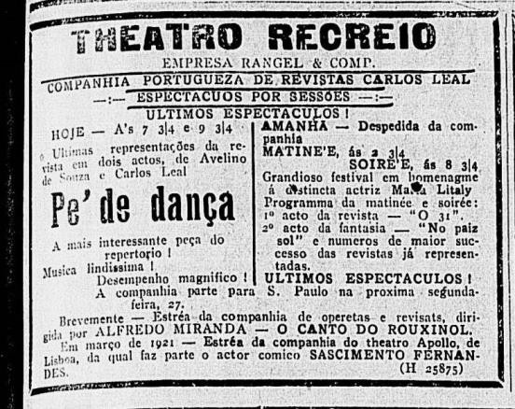
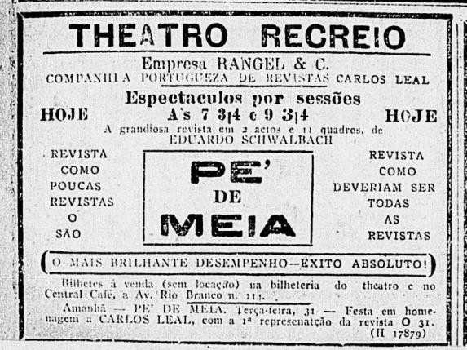
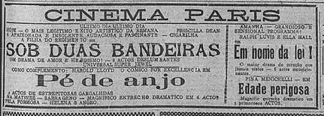
Figura 1 - Pé de Dança, Pé de Meia portuguesa e filme Americano: genéricos do sucesso

O Papagaio Louro

Papagaio Louro, dos irmãos Quintiliano, com música de Bento Mossurunga, entrou em cartaz encenada pela Cia. do São José em 1920, substituindo O Pé de Anjo. Nas críticas e anúncios publicados foi muitas vezes comparada ao sucesso desta “ Revela da primeira cena á ultima preocupação de continuar o sucesso de “O Pé de Anjo”. (JB, 28 jul. 1920). No entanto as referências continuaram sendo ao sucesso “Está fazendo a mesma carreira que a sua famosa antecessora. O São José vive cheio e os aplausos entusiásticos” (JB, 06 ago. 1920).

Dentro da peça, Papagaio Louro era executada inicialmente pela orquestra e só voltaria a ser cantada em trechos, um deles numa sequência executada por um grupo instrumental e outra, ainda, assobiada por um papagaio. Não era cantada por uma personagem central representada por um ator ou atriz de maior prestígio e ao menos três artistas do elenco poderiam ter interpretado a canção e gravado a mesma em disco, pensando em termos empíricos pelo fato de, em outros momentos, terem registrado fonogramas: o veterano Alfredo Silva, o estreante na companhia Pinto Filho e a já famosa e popular Ottilia Amorim. No entanto, os dois últimos só entrariam no mercado fonográfico anos mais tarde, entre 1929 e 1932. Daí podemos depreender que possivelmente não se vislumbrou a oportunidade da canção vender em disco de maneira articulada, com o sucesso das ruas subindo aos palcos e ao mesmo tempo voltando aos ouvidos do público consumidor. O teatro de revista era um produto extremamente vendável e lucrativo, mas a fabricação do sucesso não era acompanhada necessariamente enquanto oportunidade imediata de lucro também pela Casa Edison, que só relançou a canção título da peça (e também O Pé de Anjo) em 1923, cantado pelo cançonetista Baiano.

Não Me Passo Pra Você - Francisco Alves chega despercebido à Casa Edison

Com o fracasso de seus primeiros discos, Francisco Alves amargou um jejum até 1924, quando voltou a ter outra oportunidade na Casa Edison a convite de Freire Júnior, compositor e Encarregado Geral das Seções (ALVES, 1936, p. 113). Teve apenas dois discos lançados, os fonogramas do primeiro eram de autoria de Freire Jr. e um deles tinha como título e refrão Não me passo pra você e o sugestivo nº de série 122.666, se levamos em conta que a música não foi, de fato, passada para ninguém, pois esse foi o único disco de Alves jamais encontrado. Na outra face foi gravada Mademoiselle Cinema. O outro disco também permaneceu por mais de 60 anos perdido e só foi encontrado em 1991 .

Francisco Alves sobe ao palco do teatro de revista

No período entre as gravações de seus discos Francisco Alves atuou no teatro de revista e em entrevista (NASSER, 1966, p. 41) narrou um diálogo com o Diretor do Pavilhão do Meyer, teatro popular com formato próximo ao circo que não figurava nos anúncios nem nas notas dos

jornais. Depois de ser perguntado se era trapezista, jejuador, se comia fogo, vidro moído ou prego teria ouvido: “Meu filho, quem vive de cantar, neste país, é o Vicente Celestino. Você poderá ganhar para a janta. Provavelmente terá serviços suplementares. Isto é, faxina e portaria. Aí poderá melhorar o salário.” Apesar de obviamente um tanto romanceado, o trecho retrata perspectivas não muito animadoras, apontando para os baixos salários e um mundo de entretenimento multifacetado, em que a figura e o papel do cantor popular não estavam muito bem definidos.

Também narra que posteriormente recebeu um convite para elenco do mesmo Teatro São José “Apalpei-me todo para ver se era realidade ou se estava sonhando” (ALVES, 1936, p. 94-95) de José Segreto, sobrinho de Paschoal. Sua recepção na Cia. foi feita pelo ensaiador Isidro Nunes, que teria respondido quando perguntado sobre quanto tempo levaria para subir e se tornar “um cantor de classe”: “Como o Vicente Celestino? Levará no mínimo dez anos... “ (NASSER, 1966: 44). Nunes teria o aconselhado em contras ocasiões, que não imitasse Celestino e que cantasse à sua maneira para não restringir-se a ser uma cópia servil de alguém inimitável. No entanto, foi citado em uma nota publicada em sua estreia como um tenor “cuja voz muito se assemelha a do ator Vicente Celestino”. (CM, 12 fev. 1921). Estreou em janeiro de 1921 no papel de Cordão na revista Reco – Reco e figurou por praticamente quatro anos, período em que foram encenadas 43 peças, algumas delas reprisadas em São Paulo, duas delas não encenadas no Rio. Em nove peças, teria possivelmente ficado de fora do elenco, pois seu nome não constava nos anúncios de estreia incluindo a listagem total do elenco. Dessa forma, teria atuado em 34 peças .

O teatro de revista, ao contrário do teatro em prosa, não tinha uma trama propriamente dita, mas uma estrutura fragmentada a partir de um mote. Este poderia ser a chegada de um caipira à cidade grande ou a criação de um ministério, era apresentado por dois personagens chamados de compères (compadres) e comères (comadres) que introduziam situações e personagens passeando de cena em cena e, assim, fazendo a ligação entre os chamados quadros ou números. Normalmente, os atores do elenco faziam vários papéis nos diferentes quadros da peça. A música podia ser uma produção original composta exclusivamente para a peça ou compiladas, escolhidas de outros autores. Em geral, eram compostas de dois atos, com um prólogo no início do 1º e no final de cada um a apoteose com todo o elenco no palco cantando conjuntamente, acompanhada pela orquestra. Os tipos de personagens comuns, além dos compères, eram os tipificados ou tipos, constantes e de imagens projetadas como: o malandro, a mulata, o caipira, o português, etc... Também havia a caricatura viva de personagens reais, políticos, artistas etc., e os chamados

personagens alegóricos, que expressavam numa linguagem figurada abstrações ou coisas inanimadas como: serpentina, democracia, times de futebol, o jazz, países ou estados, o carnaval, o cinema e uma infinidade de outras referências (VENEZIANO, 1991, p. 115-160).
Em nenhuma das peças Francisco Alves atuou como compère. Em 31 delas, fez mais de um papel, somando 84 os personagens que representou, nem todos seus papéis eram em quadros cantados, estes foram 40, 8 deles cantados em grupo. Em outros casos, os personagens compunham uma espécie de bloco onde representava 1º diabo, 2º ladrão, 3º jurista, etc... e nem sempre o anúncio ou libreto especificava exatamente qual seria o seu papel dentro do bloco. Podemos dizer que Alves representou 20 personagens alegóricos como: chapéu de malandro, Bloco Fenianos, bom senso e São Paulo. Em alguns casos não se sabe qual foi seu papel, mas há menção a um número cantado por ele. Em alguns espetáculos, fez personagens de rápida passagem e bem poucas falas, em outras peças fez mais de um papel, alguns de breve passagem em cena, outros beiravam a figuração ou eram coreografados e sem falas.

Nas notas e críticas publicadas nas colunas de teatro nestes anos, encontramosmenos de dez menções ao seu nome, todas em menos de três linhas. Apenas três foram mais pontuais como “ (...) a esses artistas o público dispensou fartos aplausos, obrigando a repetição de vários números de música, entre os quais a canção do norte por Francisco Alves" (OESP, 25 ago. 1922). Em outras vezes foi citado de forma coletiva, como no caso de um bloco de vinte atores, o último deles “Francisco Alves, que captou bem o número do povo...” (JB, 27 jan. 1923). Em outras foi elogiado como dançarino em números sem nenhuma fala “Há bonitos números de dança, que valeram ruidosos aplausos ás Sras. Célia Zenatti, Aracy Côrtes e Antonia Denegri e Sr. Francisco Alves... “ (JB, 13 set. 1923). Duas das parceiras de dança de Francisco Alves eram Célia Zenatti e Nair Alves, sua esposa e sua irmã e ambas foram atrizes de maior expressão que ele no período. Francisco Alves estava longe de ser uma figura de destaque, não era o artista principal nem mesmo dentro de sua família.
Além das menções em críticas publicadas, dá uma pista da sua importância sua parca participação em festas artísticas. Nenhuma das revistas em que atuou logrou o mesmo êxito que Pé de Anjo e Papagaio Louro. Apenas duas chegaram ao centenário, uma foi Meia Noite e Trinta, que realizou sua festa comemorativa, mas sem nenhuma menção dos jornais à Alves. Em outubro de 1924 foi anunciada a festa artística de Nair Alves (JB, 29 out. 1924) e pela primeira vez seu nome aparece em um anúncio e não só nas notas. No mês seguinte, é divulgada finalmente a notícia do grandioso festival do ator Francisco Alves (OP, 05 nov. 1924), durante a temporada de Secos e Molhados, sua última peça com a Cia. do São José. Depois disso teria se desligado por não conseguir um aumento de salário junto ao autor Luiz Peixoto (ALVES, 1936, pp. 100- 101).

Em outra ocasião em 1922, a questão salarial quase figurou em boletim de ocorrência e notas policiais, após acalorada discussão, José Segreto acabou lhe dando três tiros. “Felizmente tudo acabou bem. O rapaz era um ótimo empresário, mas um péssimo atirador” (ALVES, 1936, p. 96). O motivo teria sido uma forte intriga ocorrida durante uma temporada em São Paulo, em que Alves exigira um aumento de salário de 250 para 300 mil réis. Arquivos da Empresa Paschoal Segreto confirmam os valores dos salários que causavam a insatisfação: de fato, em dezembro de 1921, Alves recebia 250 mil réis, muito menos que atores como Vicente Celestino, Alfredo Silva, que recebiam cerca de um conto de réis. Alves ganhava pouco mais que os 200 mil réis dos cantores do coro, mas menos que o bilheteiro (GOMES, 2003, ps. 89 e 96).
Depois de sair do São José, passou a atuar na Cia. Antonio de Souza em julho de 1925, início da temporada em São Paulo no Cassino Antártica e no Cine-Teatro Brás Politeama, com reapresentações de revistas, sem nenhum registro de lançamento de peças inéditas. Nos jornais paulistanos, o teatro de revista tinha menos visibilidade do que nos cariocas, tanto se considerarmos o espaço que ocupava nas colunas, quanto a quantidade de anúncios pagos, que nem sempre citavam o elenco ou os personagens que cada artista representava. Dessa maneira no Correio Paulistano e em O Estado de S. Paulo encontramos o nome de Alves constando em dez revistas até janeiro de 1926, mas é possível que ele tenha atuado também em outras. Segundo seu relato pessoal (NASSER, 1966, pp. 80-83), a turnê teria se estendido para Curitiba, onde teria se desligado da companhia e seguido sozinho para Pelotas e Porto Alegre antes embarcar de volta para o Rio.
Entre 1927 e 1932, Francisco Alves passaria a ter uma trajetória bastante diferente no teatro de revista em comparação ao período anterior. Gravou muitas canções de sucesso em disco e interpretou muitas delas em peças, contribuindo para que a canção e o cantor passassem a ter outra dimensão no palco. Para termos uma ideia desse redimensionamento, vamos usar como ilustração dois festivais ocorridos com diferença de três anos.

Grande concurso de sambas, maxixes, lundus, canções, emboladas e violão para o carnaval “O que é nosso” – 1927

O concurso foi realizado pelo Correio da Manhã e Casa Edison, que concederam prêmios em dinheiro e toca-discos aos ganhadores e a gravação pela Odeon das músicas premiadas. Francisco Alves não participou do concurso como compositor nem intérprete, o que acabou sendo feito por dois outros cantores em evidência na época: Augusto Calheiros, que venceu um prêmio

que se chamava Patrício Teixeira. Vencedor e patrono vinham se firmando exclusivamente como cantores sem ter nenhuma ligação com o teatro musicado, ao contrário de Alves e Vicente Celestino.
Calheiros e seu grupo Turunas da Mauricéia levaram o prêmio de 200 mil réis e na noite da final do concurso saíram de uma apresentação no São José para serem aclamados, o que mostra agenda cheia e consagração pelo público. Francisco Alves não participou, mas de certa forma acabou levando uma parte do prêmio, gravando pela Casa Edison sete músicas concorrentes, incluindo a vencedora, o que determinou sua volta ao disco e um salto em sua carreira.

Grande concurso para escolha das músicas do carnaval de 1930

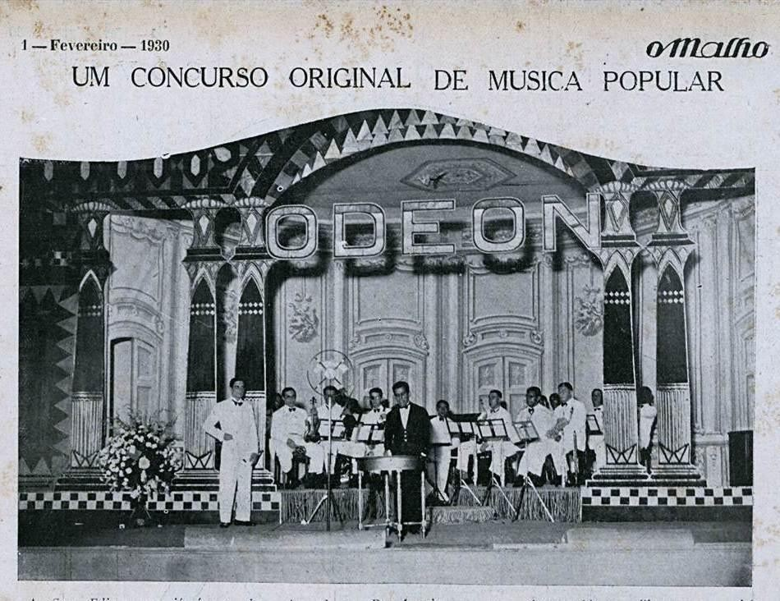
Figura 2 - Foto do concurso na Revista “O Malho”. Francisco Alves de branco à esquerda

A noite da final foi no Teatro Lírico em grande estilo e a foto da Revista “O Malho” (Figura 2) mostrava o poeta Oswaldo Santiago, Francisco Alves e a Orquestra Pan American que interpretaram entre as músicas, cinco selecionadas para a final do concurso.
A terceira estrela da noite foi a Vitrola, que executou em discos Odeon as cinco músicas finalistas gravadas por Francisco Alves. Agora a Casa Edison, além de patrocinadora, ocupava literalmente espaço no palco para “demonstrar a presteza com que está aparelhada” e também o peso que a gravação em disco passara a ter na ocasião.
Alves já tinha então gravadas mais de trezentas faces de disco e as gravações que fez das canções finalistas foram parte do prêmio do concurso, o que comprova o potencial de vendas e de sucesso que gozava dividindo com a gravadora o palco da final. Pela primeira vez encontramos na imprensa um espetáculo em que atuava como o único cantor e chegava ao evento cumprindo parte de uma verdadeira maratona de três sessões na mesma noite da peça estreante no Teatro Cassino, para onde novamente voltaria depois da meia noite para sessão extra e uma matinê na tarde do dia seguinte.
Ao mesmo tempo que dividia espaço com a Casa Edison, Francisco Alves agora ocupava um espaço enorme dentro dela. Quando em 1932 a gravadora perdeu a fábrica de discos e o selo Odeon para a Transoceanic Co; esta exigiu em contrato que Alves passasse para o seu elenco (foi único intérprete exigido). Até este ano registrou na Casa 531 fonogramas, Gastão Formenti foi o 2ª com 164. Para termos uma noção do quanto os lançamentos de discos teriam se revertido em vendas e lucro recorremos a uma consulta aos 8 cadernos de prestação de contas (em réis) da Casa Edison entre 1929 a 19 32 . O volume de contratados, a descontinuidade de tempo e a falta de um instrumental adequado não permitiriam uma análise, ainda que grosseira, que se diga quantitativa ou contábil de fato. Absolutamente não seria a proposta do nosso trabalho, mas acreditamos ser possível, através da observação dos dados, apontar alguns indicativos da dimensão da presença de Francisco Alves.


Gráfico 1 - Retiradas em réis da Casa Edison entre 1929 e1932

80.000.000
70.000.000
60.000.000
50.000.000
40.000.000
30.000.000
20.000.000
10.000.000
0
Série1

O Gráfico 1 mostra que o valor em réis total das retiradas de Francisco Alves (71.285.300) era maior que a soma dos outros artistas ligados ao teatro de revista excluindo ele (62.378.400), outros intérpretes de gêneros musicais urbanos excluindo ele (58.387.600), compositores (52.895.950) e instrumentistas (11.674.200). Para termos uma ideia do quanto os valores ganhos na época equivaliam na realidade, segundo levantamento feito em anúncios classificados de 1932, era possível adquirir um automóvel Double Pontiac por 10.000.000. O total arrecadado por Francisco Alves era suficiente para mudar-se para um Bangalô em Ipanema de frente para o mar (68.500.000).
Os nomes de Francisco Alves, Ismael Silva e Noel Rosa foram encontrados em um contrato assinado com a Casa Edison relativo aos direitos autorais de 4 músicas dos três, “porém, de minha propriedade” (de Francisco Alves). O trio passou a ter em gravações nome próprio: “Bambas do Estácio”, que teve diversas formações de músicos ou compositores em torno de Alves, considerado a 1ª “Central Produtora de Samba” e no 3º trimestre de 1932 fizeram a segunda maior retirada em dinheiro da gravadora. Com Ismael iniciou uma “estranha ligação musical/comercial” :mais desembaraçado e melhor relacionado no meio artístico, Alves cuidava da parte empresarial, ao passo que Ismael

era uma espécie de secretário que deveria subir o morro para conhecer músicas, fazer uma seleção e trazer ao cantor para fazer a negociação dos direitos. A formação de um grupo gerenciado em função de compromissos comerciais ganhava, então, uma definição mais detalhada das funções individuais, das suas formas de remuneração e atentava para o estabelecimento de uma hierarquia encabeçada por Alves enquanto proprietário.

De ator a cantor de revista
Entre 1927 e 1932 Francisco Alves encenou 18 revistas passando por 9 companhias, a maioria de menor porte, com pouca estrutura empresarial e de curta duração. São elas: Chantecler de Skecthes e Bailados, Mil e uma noites, Zig Zag, Tró- lóló, Cock Tails Nights, Regional Brasileira, Alda Garrido, Margarida Max e Eva Stachino. Nenhuma das revistas chegou perto de ser considerada um sucesso de público, quase com desempenho próximo ao fracasso, pouco tempo em cartaz e encerramento das atividades da companhia em alguns dos casos. A Cia. do Teatro São José também fechou em 1926 já operando com prejuízo. Alves recebeu mais menções nas críticas e anúncios como cantor que como ator. “festejado cantor e ator, que se tornou notável através do disco como intérprete de nossa música, especialmente sambas e canções (JB, 30 abr. 1929). “tenor que agora tinha seu nome em voga” (CM, 20 mar. 28). Figurava, ainda, nos anúncios pagos por companhias teatrais como o “exímiofolclorista que interpreta Brasileiríssimos choros e canções.” Mesmo não sendo propriamente um instrumentista, aparenta ter sido um pioneiro “endorse” da indústria nacional de instrumentos: “Os instrumentos de corda dos choros, que o tenor Francisco Alves anima são da Casa Guitarra de Prata” (OP, 20 mai. 1928). Mário Nunes observa que, em 1929, Alves alcançou largo sucesso cantando com cachê especial (NUNES, 1956, p. 153) na Companhia Cock Tail Nights: “nosso melhor cantor de modinhas e sambas... uma das razões do brilho... fez o costumado sucesso... o que não admira...” (JB, 04 jan. 1930).

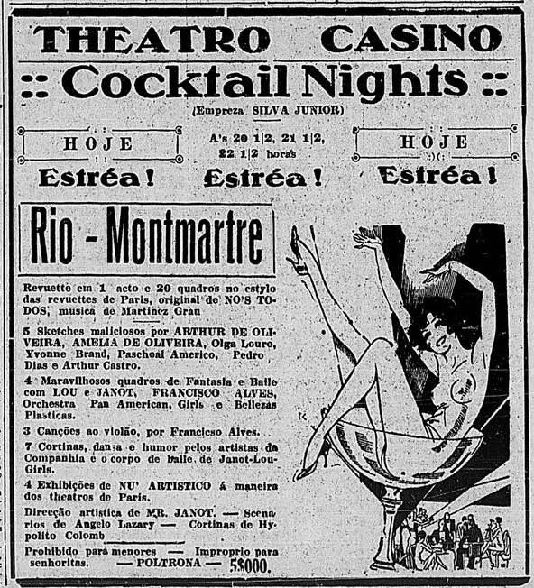 | 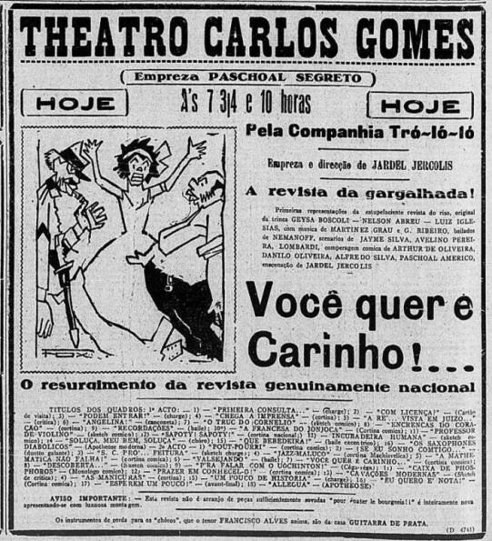
Figura 3 - Canções ao violão em Rio-Montmartre | e “Endorse” da Casa Guitarra de Prata

As canções interpretadas por Francisco Alves nas revistas
Ao mesmo tempo em que no período diminuem em tamanho as companhias, temporadas e números de revistas encenadas, as canções que ele interpretava ganhavam outra dimensão dentro das peça e muitas definiam um quadro em uma revista. Na revista Você Quer é Carinho, ele cantava a canção Eu Quero é Nota que dava nome a um quadro, que por sua vez passou a nome a uma nova revista, onde fenômeno volta a se repetir: de novo um dos sete quadros interpretados por Francisco Alves passa a dar nome a mais uma nova revista Não é isso que eu procuro.

Espaço nos palcos fora do teatro revista

A música brasileira não tinha até então conquistado um espaço nos palcos, ao menos não figurava regularmente nas colunas especializadas dos jornais, onde em raros anúncios dividia espaço com atrações diversas, ou mesmo “excêntricas”, como um homem que passava oito dias sem comer e, outro, que entrava na água sem se molhar e pisava em brasas sem se queimar ou uma mulher enterrada viva (GOMES, 2003, pp 77- 78). Eram mais frequentes e destacados os eventos de música erudita com intérpretes e cantores

brasileiros, como as então jovens pianistas Guiomar Novaes e Magdalena Tagliaferro (JB, 27 jun. 1924) e “a soprano brasileira Srtª Elsie Houston, que esteve largo tempo na Europa, aperfeiçoando seus estudos de música” (OESP, 18 jun. 1926). Na música popular, também recém-chegados do velho mundo, a dupla cômica Os Geraldos e o grupo Os Oito Batutas foram dois entre os raros casos dignos de apresentações publicadas entre 1920 e 1924. Além deles os já citados Turunas da Mauricéia, Augusto Calheiros e Patrício Teixeira, cujas apresentações eram sempre citadas como música chamada “folclórica”, assim como João Pernambuco, Catulo da Paixão, Cornélio Pires e Batista Júnior.

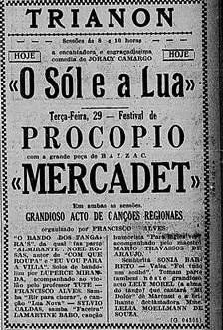
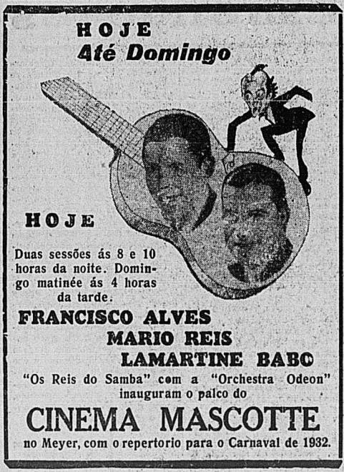
Figura 4 - Anúncios de espetáculos organizados e estrelados por Francisco Alves

Francisco Alves começou abrir espaço para gêneros populares mais urbanos e cantando e também atuando como organizador de eventos, como em maio de 1931 oGrandioso Ato de Canções Regionais no Teatro Trianon com Sílvio Caldas, Lamartine
Babo e Noel Rosa, entre outros. Em setembro embarcou para uma temporada de um mês de em Buenos Aires com Mário Reis e Carmen Miranda. Na volta ao Brasil organizou novo espetáculo com Mário Reis e Lamartine Babo compondo o grupo “Azes do Samba” (antes Reis), que teve outras formações com nomes como Almirante, Ary Barroso e os veteranos Patrício Teixeira e Vicente Celestino e muitas outras apresentações que incluíam uma turnê por cinco cidades do Rio Grande do Sul, Florianópolis e Curitiba,
além do Rio de Janeiro, onde inauguraram um novo espaço, o palco Mascote no Meyer (Figura 4). Se com os “Bambas do Estácio” abria e gerenciava a porta da gravadora para muitos compositores, com os “Azes do Samba” levou ao palco artistas recém lançados em disco, armando-se de uma rede de relações de cunho praticamente empresarial e organizada para poder negociar com os produtores culturais propriamente ditos e com os detentores dos instrumentos de produção e difusão. Agindo com postura proprietária e negocial foi estabelecendo uma nova relação de intermediação entre o processo criativo e a lei de Mercado.

Esse mercado vivia um momento de intenso crescimento e profissionalização, buscando novos nichos, o que se comprovava não só nos eventos organizados por Francisco Alves, mas em outros casos como da empresa Ponce e Irmão, que no Cine Broadway iniciava espetáculos ligados mais exclusivamente à música anunciados como “Um programa de elite para um público de elite”. Uma nova casa inaugurava anunciada como “novo templo da canção brasileira” no mesmo Teatro São José que Francisco Alves atuara. A Empresa Paschoal Segreto adaptou o antigo saguão não atingido por um incêndio em 1931” com madeiramento rústico de paus toscos formando frisas e camarote” e abriu-o com a presença da imprensa junto aos padrinhos de batismo, os poetas Olegário Mariano e Ana Amélia. O mesmo espaço reformado dez anos antes com luxo, riqueza e esplendor de mise-en-scène agora se chamava Casa do Caboclo, e era dirigido pelo dançarino Duque, considerado o maior exportador do maxixe brasileiro para
a França. Se esse espaço antes exclusivo da companhia de teatro de revistas foi ocupado pela canção com a volta de Duque e do maxixe, a carreira de Francisco Alves pós 1932 só
ensaiou uma volta ao teatro três anos depois, na revista “Da favela ao catete”. Ele escreveu que continuava recebendo ótimos convites para o teatro, mas justificava sua recusa: “A canção e o disco foram os alicerces da minha carreira artística. Valorizaram-me, elevaram o meu nome e as minhas finanças” (ALVES, 1936, p. 108).

Este artigo não tem pretensões biográficas ou historiográficas, mas apenas iluminar um período pouco conhecido da carreira de Francisco Alves. A consulta a periódicos e libretos das peças de Revistas confirma que nessa época Alves não foi um astro de primeira grandeza, pode-se confirmar que de fato foi “pequeno”. A partir de 1927 tornou-se grande em termos de sucesso, o que pode ser constatado em termos quantitativos pensando em volume de discos gravados, dinheiro recebido e espaço na mídia. Se foi indiscutivelmente grande e talvez “o maior’, não foi muitas vezes “o primeiro” e, se foi pioneiro em algum aspecto, talvez seja em explorar um espaço nos palcos da música não mais ligada ao teatro. Ele não montou a sua própria companhia de revistas, mas reagiu e começou a lucrar de maneira mais eficiente e sistemática com apresentações musicais ao vivo. A partir de sua relação com a gravadora se revestiu de um poder decisório e econômico e foi deixando de ser parte de um produto da Empresa Pascoal Segreto, passando a atuar nas etapas de produção em sua articulação com a Casa Edison. Foi assim um fenômeno midiático que ele próprio ajudou a construir junto aos meios que o consagraram.

Lista de Abreviaturas de periódicos
CM - Correio da Manhã
JB - Jornal do Brasil
OESP - O Estado de São Paulo

Referências

ALVES, F. Minha Vida. Rio de Janeiro: Editora Brasil Contemporâneo, 1936.
BESSA, V. A cena Musical Paulistana: Teatro Musicado e Música Popular na cidade de São Paulo (1914 – 1934). Tese de Doutorado. São Paulo: USP/ FFLCH, 2012.

CARDOSO JÚNIOR, A. Francisco Alves: as mil canções do rei da voz. Curitiba: Edição Revivendo, 1998.
CHIARADIA, M. F. V. A companhia de revistas e burletas do teatro São José: a menina dos olhos de Paschoal Segreto. Dissertação de mestrado. Rio de Janeiro, Centro de Letras e Artes da Uni-Rio, 1997.
FRANCESCHI, H. M. Registros sonoros por meios mecânicos no Brasil. Rio de Janeiro: Studio HMF, 1984.
FRANCESCHI, H. M. A Casa Edison e seu tempo. Rio de Janeiro: Sarapuí, 2002. GOMES, T. M. Como eles se divertem (e se entendem): teatro de revista, cultura de massa e identidades sociais no Rio de Janeiro dos anos 1920. Tese de Doutorado. Campinas: UNICAMP/ IFCH, 2003.
MARTINS, W. S. N. Paschoal Segreto "Ministro das diversões" do Rio de Janeiro (1883 - 1920). Dissertação de Mestrado. Rio de Janeiro: UFRJ, 2004.
NASSER. Chico Viola. Coleção Livro de Bolso. Edições O Cruzeiro. Rio de Janeiro: 1966.
NEPOMUCENO, R. Música Caipira. Da roça ao Rodeio. São Paulo Editora 34. 2005. NUNES, M. 40 anos de teatro. 4 Volumes. Rio de Janeiro: Serviço Nacional de Teatro, 1956.
PICCINO, E. Do pé de um anjo à voz dos violões: disco e teatro de revista na consagração de Francisco Alves (1920-1932). 2017. Tese (Doutorado em Meios e Processos Audiovisuais) - Escola de Comunicações e Artes, Universidade de São Paulo, São Paulo, 2017.
SOARES, M. T. M. São Ismael do Estácio - o sambista que foi rei. Rio de Janeiro: FUNARTE, 1985.
VENEZIANO, N. O Teatro de Revista no Brasil: Dramaturgia e Convenções. Campinas: Editora da UNICAMP, 1991.
VIVACQUA, R. Francisco Alves, mocinho ou vilão? Publicado no site do autor em 07 mar. 2015. Disponível em: http://www.msn.com/pt-br/?ocid=wispr&pc=u477&AR=3. Consultado em 18 nov. 2016.

Dada por uma charge da revista Careta de novembro de 1910 (MARTINS, 2004, p. 100).
Odeon 122.649, Miúdo/ Chamas do Carnaval
Pelo professor Luiz Hadê (CARDOSO, 1998, p. 40).
De Carlos Bittencourt e Cardoso de Menezes, com música de Bento Mossurunga
Detalhes de todas as revistas em PICCINO, 2017, ps. 92 e 276
FRANCESCHI, 2002, CD 1 – Documentos - IO10964 a IO11015 - PASTA 10752
FRANCESCHI 2002, CD 1 Documentos, Pasta 10752 Direitos Autorais – Doc IOO10889
Termo usado por VIVACQUA, 2015 (on line)
Depoimento de Ismael ao MIS-RJ. Termos entre aspas de SOARES, 1985, p. 16
Planilha com toda a prestação de contas em PICCINO, 2017, p. 366
De Arthurzinho Faria
Matéria assinada por Mário Nunes no JB, 10 set. 1932. Sobre a importância da Casa do Caboclo ver NEPOMUCENO, (2005, p. 115) e o verbete do Dicionário da Música Popular Brasileira.
Uma matéria bem humorada da revista O Malho (2 out. 1926, p. 19) associa o fim da Cia. do São José com a tentativa de adotar um novo modelo de negócios adaptado aos moldes europeus. Essa opinião é compartilhada com GOMES (2003, p.169).

